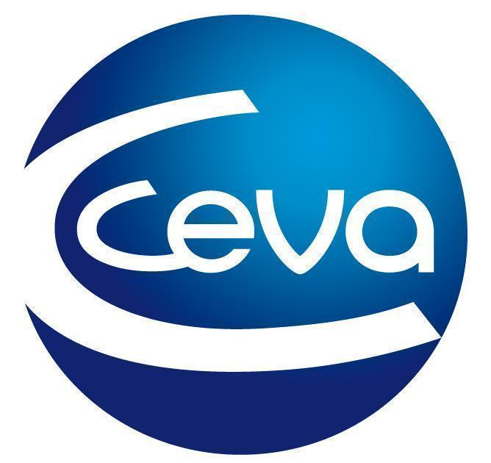 |  |  | Comunicado de prensa

Happy Snack by FELIWAY® se presenta en sociedad en el GTA 2024
- Ceva Salud Animal, que acudió al XXIII Congreso de Especialidades Veterinarias de AVEPA celebrado en Valencia los días 12 y 13 de abril en calidad de patrocinador, presentó sus novedades principales en este evento veterinario de referencia.
Barcelona, 16 de abril de 2024.- Ceva Salud Animal colaboró activamente con el XXIII Congreso de Especialidades Veterinarias de AVEPA-GTA 2024, donde acudió en calidad de patrocinador. La compañía arropó a los veterinarios asistentes y presentó sus novedades principales. Es el caso de Happy Snack by FELIWAY®, una innovadora solución que ya se encuentra disponible en España, los estudios realizados recientemente que demuestran la eficacia de la línea de dermatópicos Douxo® S3 o la gama líder en el área de la cardiología.
Celebrado en Valencia los días 12 y 13 de abril, el GTA 2024 reunió de nuevo a los veterinarios para intercambiar conocimientos, discutir avances y establecer colaboraciones en beneficio de la salud y el bienestar animal. Los asistentes pudieron conocer en primera persona la nueva opción de Ceva Salud Animal frente al estrés felino. Happy Snack by FELIWAY® tiene una composición única con alfa-casozepina, una proteína natural de la leche bien conocida por sus propiedades relajantes. Además de ayudar a calmar a los gatos, permite reforzar el vínculo humano-animal, con un 88 % de tutores satisfechos al dárselo a su mascota1.
Ceva Salud Animal también informó sobre su gama líder Douxo® S3, que fortalece la barrera cutánea y ayuda a aliviar irritaciones en la piel de las mascotas gracias la triple acción simultánea del Ophytrium, un ingrediente natural purificado de la raíz de Ophiopogon japonicus. La compañía informó sobre el nuevo folleto que analiza los beneficios para los felinos de Douxo® S3 frente al síndrome atópico o la seborrea. Hasta la fecha, Ceva Salud Animal es el único laboratorio con estudios clínicos donde se demuestra la eficacia de sus productos tópicos en gatos con problemas de piel como síndrome atópico felino, alteraciones de la microbiota o problemas seborreicos. Como resultado, se observa que los productos tópicos pueden ser de gran ayuda a la hora de manejar los problemas de piel de los gatos.
Como referente en cardiología, los productos de Ceva Salud Animal ocuparon un lugar destacado durante el GTA 2024. La compañía dispone de la gama más completa del mercado, donde destacan a Cardalis® (benaceprilo+espironolactona), eficaz para el tratamiento de la insuficiencia cardiaca congestiva; Zelys®, pimobendan en comprimidos masticables indicados para el tratamiento de la ICC debida a una patología degenerativa de la válvula mitral o a una cardiomiopatía dilatada; los diuréticos Isemid®, torasemida en comprimidos masticables; y Libeo®, furosemida en comprimidos.
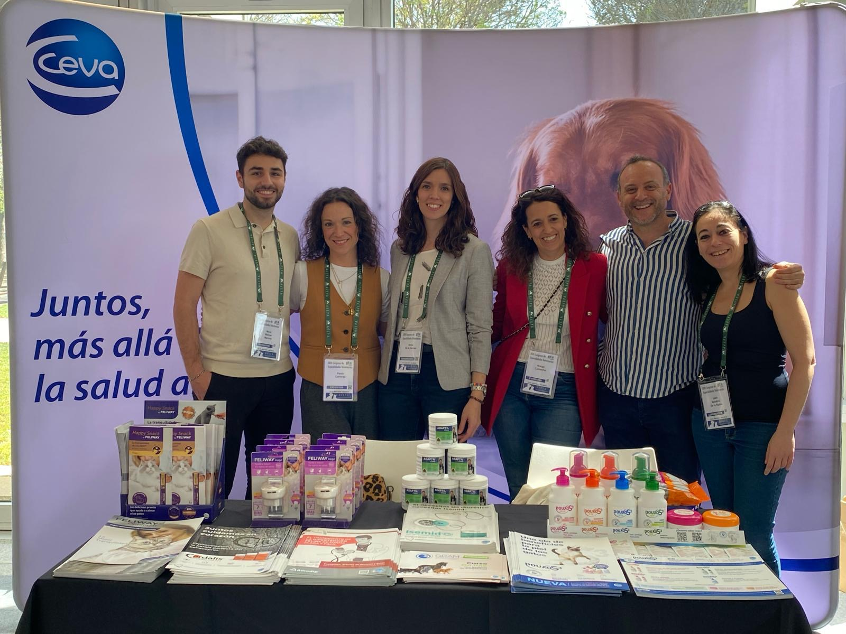

Acerca de Ceva Salud Animal
Ceva Salud Animal (Ceva) es la 5ª empresa mundial de salud animal, dirigida por veterinarios experimentados, cuya misión es proporcionar soluciones sanitarias innovadoras para todos los animales con el fin de garantizar el máximo nivel de cuidado
y bienestar.
Nuestra cartera incluye medicina preventiva, como vacunas, productos farmacéuticos y de bienestar animal para animales de granja y de compañía, así como equipos y servicios para proporcionar la mejor experiencia a nuestros clientes.
Con 6.500 empleados repartidos en 47 países, Ceva se esfuerza a diario por hacer realidad su visión como empresa OneHealth: "Juntos, más allá de la salud animal".
Facturación en 2022: 1.530 millones de euros.
Enlace a la ficha técnica de Douxo® S3: https://www.ceva.es/Especies-y-Productos/Lista-de-productos/DOUXO-S3
Enlace a la ficha técnica de Cardalis®:
https://www.ceva.es/Especies-y-Productos/Lista-de-productos/CARDALIS
Enlace a la ficha técnica de Isemid®:
https://www.ceva.es/Especies-y-Productos/Lista-de-productos/ISEMID
Enlace a la ficha técnica de Libeo®:
https://www.ceva.es/Especies-y-Productos/Lista-de-productos/LIBEO
Enlace a la ficha técnica de Zelys®:
https://www.ceva.es/Especies-y-Productos/Lista-de-productos/ZELYS

Sitio web:
https://www.ceva.com

Contacto de prensa:
paola.carreras@ceva.com

